Recherche surréalisme pour le site

Thème : le surréalisme dans la franchise FNAF (Five Night At Freddy’s)

Site fait par : Mathéo ROBIN et Adam GARCIA

Idée pris en compte : Musique d’arrière plan (Bonnie’s Lullaby) qui se joue en boucle – Histoire du jeux – Le surréalisme dans la Franchise FNAF – Idée de police d’écriture, voire sur autre pc si compatible sans installer la police – Image de fond – image de fond pour le menu qui change entre chaque page (menu = fnaf 4 – histoire = fnaf 5 – sur dans fnaf (jeu – film et livre) = fnaf 2 – Secret non dévoilée = fnaf 1 – Crédit = Fnaf 3 + goodbye scott)

Image :
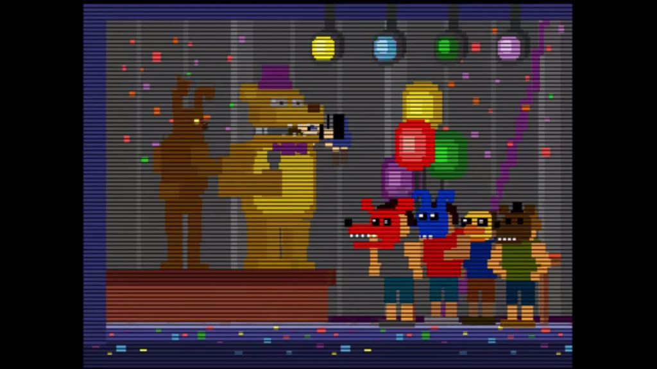
MENU
Musique : bonnie’s lullaby

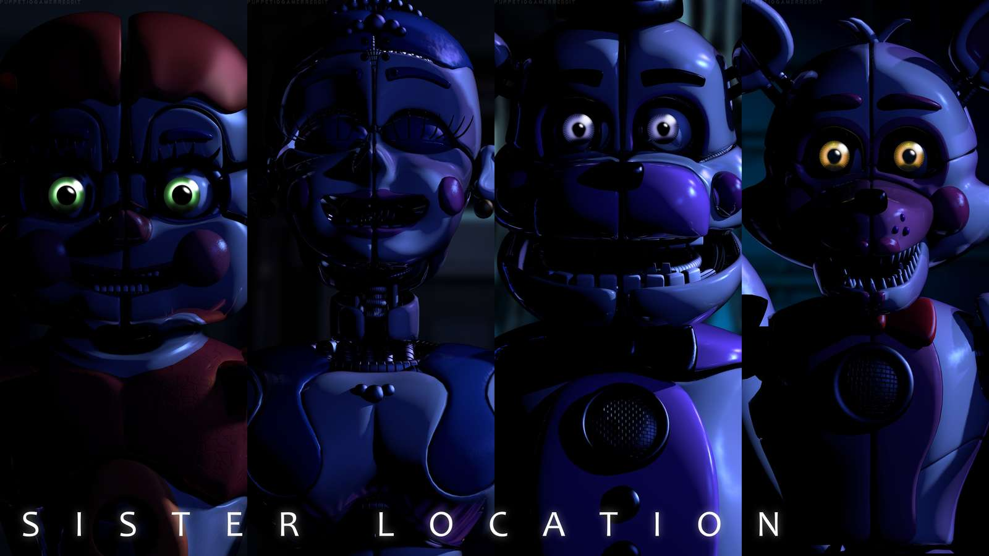
Histoire
Musique : join us for a bite

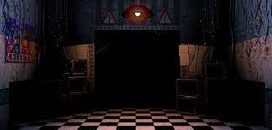
Surréalisme dans fnaf / le film est livre
Musique : survive the night

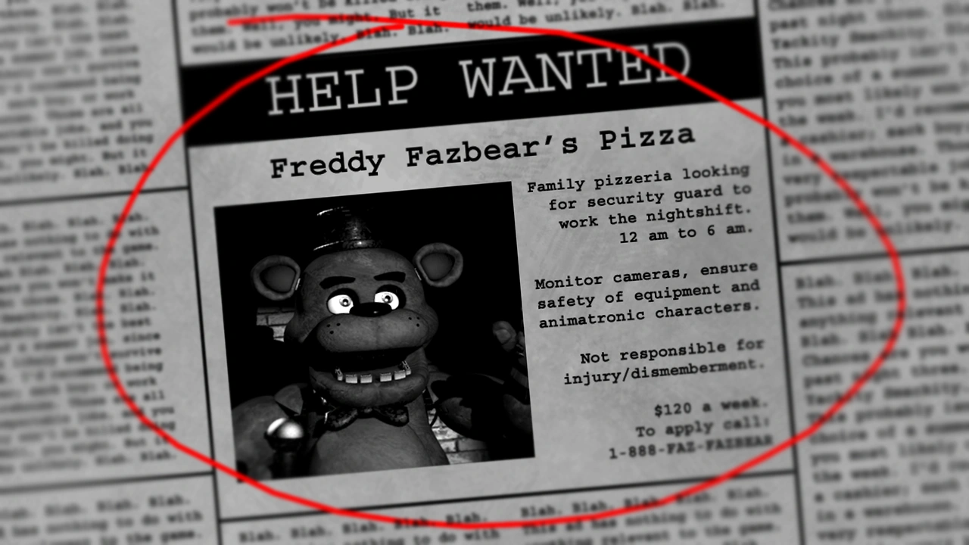

Secret non dévoilée
Musique : FNAF

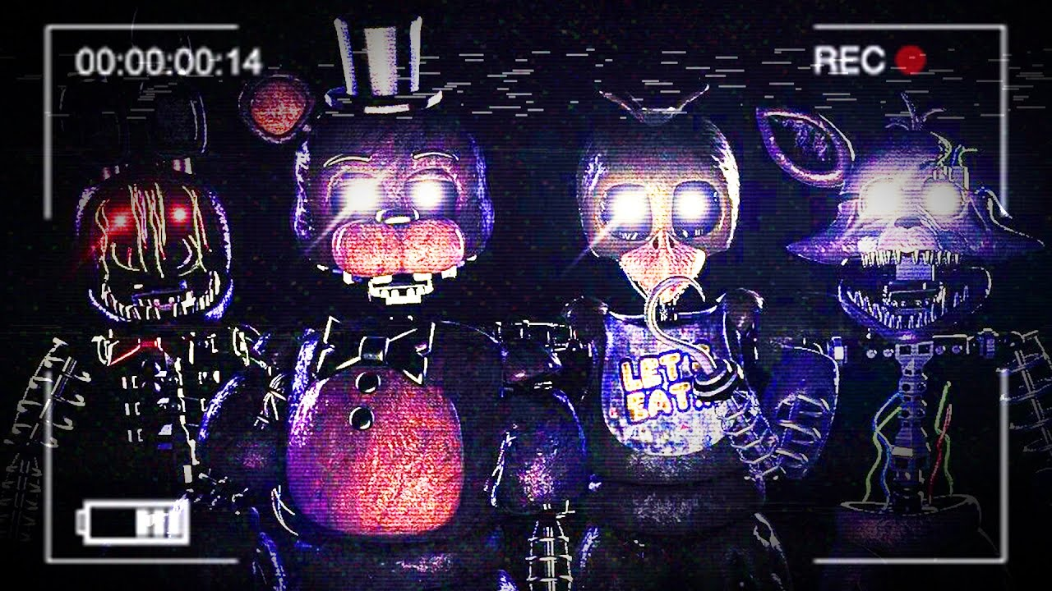

Fangame
Musique : THE MANGLE DE TES MORT TABARNAK DE CRIS

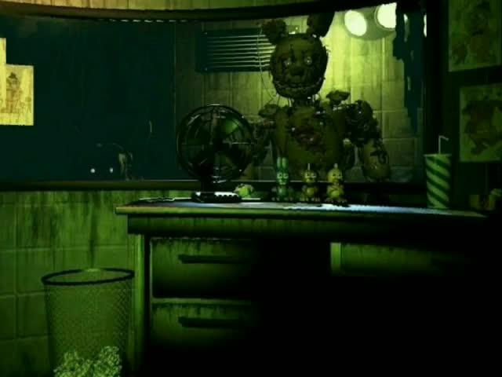

Crédit
Musique : Its been so long

Problème à régler pour le site :
Mettre la musique d’arrière plan en html
Voir pour mettre une police d’écriture (voir laquelle)
Five
Night
At
Freddy
https://www.codeur.com/tuto/css/ajouter-police-ecriture-css/

image dans les crédit :
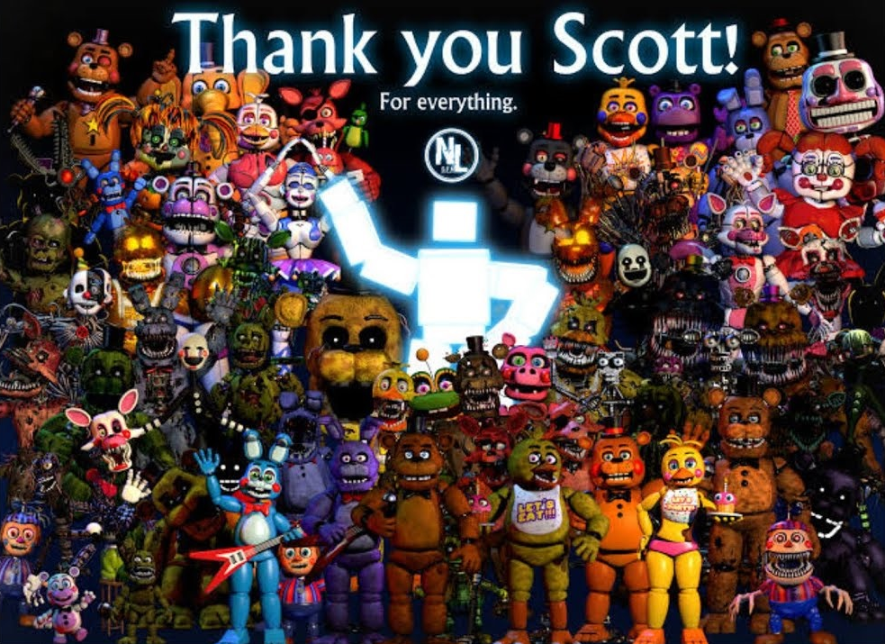
@font-face {
font-family: 'consolas';
src: url(‘/fonts/Roboto-Regular.woff2’) format(‘woff2’),
url(‘/fonts/Robot-Regular.ttf’) format(‘truetype’)

